Педагогический проект на тему:

«Дружные ребята»

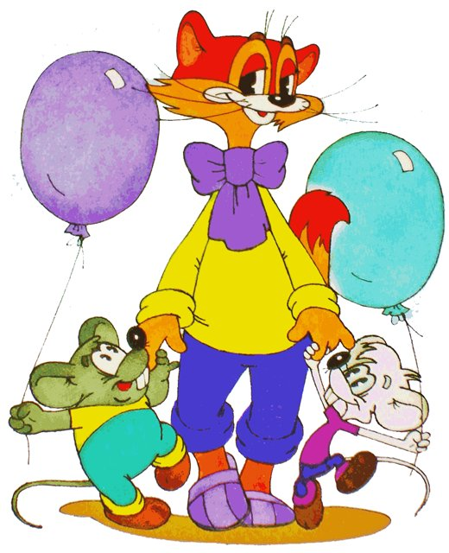
Группа № 6
Воспитатели:
Максутова Л.В.
Гамаюнова Н.А.

г. Волгодонск
2014 г.

Проект «Дружные ребята»
Объект проектной деятельности: дети дошкольного возраста 5-6 лет.
Сроки проекта: долгосрочный с сентября 2014г. – апрель 2015г.
Работа над проектом включает деятельность педагогов, детей и их родителей.
Актуальность проекта:
Родители и педагоги как никогда раньше обеспокоены тем, что нужно сделать, чтобы ребенок, входящий в этот мир, стал уверенным, счастливым, умным, добрым и успешным, умеющим общаться с окружающими его людьми. Чтобы научить ребенка общению, нужно много терпения, любви и желания по­мочь ему разобраться в сложном мире взаимоотношений со сверстниками и взрослыми.
В дошкольном возрасте формируется целостный жизненный опыт ребенка. Он принимает возрастные нормы поведения в группе сверстников, учится эффективным способам выхода из трудных ситуаций, исследует границы дозволенного, решает свои эмоциональные проблемы, учится влиять на других, развлекается, познает мир, себя и окружающих.
Проблема: В настоящее время дети учатся видеть мир глазами разных людей, так как другой человек может воспринимать и оценивать те же факты, поступки, события совершенно по-иному. Воспитание терпимости к другим, отличающимся от собственных, вкусами, привычкам и взглядами, помогает дошкольнику найти общий язык с окружающими его сверстниками и взрослыми. В современной российской реальности мы постоянно сталкиваемся с теми или иными моделями поведения. К сожалению, в последнее время, доминирует агрессивность как форма достижения близлежащих целей. Противостоять этому может поведение, основанное на толерантности как определенного способа деятельности. Работа педагогов нашего коллектива обозначила необходимость разработки данного проекта, создающего педагогические условия для развития социально-личностных качеств дошкольников.
Основные принципы организации работы с родителями:
- Открытость детского сада для семьи (каждому родителю обеспечивается возможность знать и видеть, как живет и развивается его ребенок);
- Сотрудничество педагогов и родителей в воспитании детей;
- Отсутствие формализма в организации работы с семьей;
- Создание активной развивающей среды, обеспечивающей единые подходы к развитию личности в семье и детском коллективе;
- Диагностика общих и частных проблем в воспитании и развитии ребенка.

Нетрадиционные формы работы с родителями:
- Совместные досуги, праздники.
- Участие родителей в выставках.
- Выпуск газет и фотоальбомов.
- Организация мини-библиотеки.
- Устные педагогические журналы.
- Игры с педагогическим содержанием.
- НОД с привлечением родителей по ознакомлению с профессиями.
Работа с педагогами:
- Консультации
- Выступление на педсовете
- Деловая игра «Мы вместе» ( игра «Свой среди чужих», «Чужой среди своих», рефлексия на тему «Счастье – это когда тебя понимают»)
Исходя из поставленной проблемы, можно определить цель проектной педагогической деятельности.
Цель: развитие социальной компетентности и коммуникативных навыков у дошкольников, используя игровые технологии.
Задачи:
- воспитание позитивного и конструктивного отношения к собственной личности и другим людям;
- формирование готовности к принятию различий, сочувствию, сопереживанию;
- управление собственными эмоциями и эмоциональными состояниями; решение конфликтных ситуаций;
- формирование элементарных знаний о правах человека;
- формирование толерантности, чувства уважения к другим народам, их традициям;
- развитие чувства ответственности и гордости за достижения России, знакомство детей с символами государства (герб, флаг, гимн);
В процессе реализации данного проекта прогнозируется: приобретение детьми социального опыта, который преобразуется ими в процессе осмысления собственной деятельности в практические навыки овладение навыками толерантного поведения в обществе, что является основой поведения в старшем возрасте. Развитие интереса дошкольников к истории родной семьи и страны; повышение уровня информированности родителей о деятельности МБДОУ по данной теме; увеличение процента включенности родителей в жизнь детского сада и группы в частности; расширение творческих способностей педагогов;
разработка картотеки дидактических и подвижных игр.
Подбор материала по разделам проекта. Разработка разделов « Я и мои друзья », « Семья и культура », « Закон и право », « Гражданин великой страны ». Консультации родителям – «Социально-педагогическая практика взаимодействия семьи и детского сада в современных условиях».
Роль родителей в реализации проекта: Сбор материала, приобретение книг для мини-библиотеки.
Работа воспитателя при подготовке к проекту: Изучение литературы по теме проекта. Создание и оформление уголков « Играем вместе », « Дружная семейка » в группе. Оформление стендов « Генеалогическое древо », « Права ребенка ». Создание фотоальбомов « Я и мои друзья », « Широка страна моя родная ». Изготовление реквизитов для проведения сюжетно-ролевых игр.

Этапы реализации:

Подготовительный этап:
- Подготовка материала по разделам «Я и мои друзья», «Семья и культура», «Закон и право», «Гражданин великой страны».
Основной этап работы:
1. Проведение мероприятий по темам проекта.
2. Обыгрывание дидактических и подвижных игр.
3. Решение игровых ситуаций.
Заключительный этап:
1. Посвящение в дружные ребята.
2. Создание презентации (демонстрация слайдов и доклад «Из опыта работы»)

Содержание деятельности | Ответственные | Сроки проведения
Подготовительный этап:  1.Подготовка материала по разделам «Я и мои друзья», «Семья и культура», «Закон и право», «Гражданин великой страны».  2. Привлечение внимания родителей к проблеме проекта.  3. Изготовление пособий для дидактических игр:  тема «Я и мои друзья»:  «Угадай настроение», «Изучим правила вежливости», «Добрый день»  тема «Семья и культура»:  «Мама заболела», «Котята»  тема «Закон и право»:  «Права детей среди людей», «Мой дом, моя крепость»  тема «Гражданин великой страны»:  «Где ты живёшь?», «Путешествие по городу» | Воспитатели:  Максутова Л.В.  Гамаюнова Н.А. | Сентябрь-октябрь.
Основной этап:  - Рассматривание рисунков, фотографий, альбомов, репродукций по темам.  - Просмотр видеоматериала.  - Знакомство с литературными произведениями:  тема «Я и мои друзья»:  Л. Толстой «Два товарища», С.Михалков «Песенка друзей», Н. Калинина «Разве так играют?» (из книги «Малыши», К. Ушинский «Вместе тесно, врозь скучно» и т.д.  тема «Семья и культура»:  А. Барто «Вовка – добрая душа», К. Ушинский "Петушок с семьей", Н. Калинина "Как Саша и Алеша пришли в детский сад» и т.д.  тема «Закон и право»:  Русские народные сказки: "Лисица и тетерев" (обр. Л.Н. Толстого), "Колобок", "Теремок", (обр. К. Ушинского) и д.р.  тема «Гражданин великой страны»:  С. Маршак «Мы – военные», А. Барто «Братишки», рассказы М. Пришвина, В. Бианки, Б. Житкова и т.д.  - Дидактические игры:  «Подумай – отгадай», «Кто больше знает?», «Угадай-ка», «Объясни», «Ответь на вопросы», «Живые картинки», «Путешествие по маршруту добрых чувств, поступков, дел и отношений», «Как Буратино стал вежливым» и т.д.  Подвижные игры:  «Клоун Тяп – Ляп», «Нам не тесно», «Зайчики и лиса», «Менялки» и т.д.  Сюжетно-ролевые игры:  «Наша Маша маленькая», «Моя семья». «Кукла заболела», «В гостях», «Магазин игрушек» и т.д. | Воспитатели:  Максутова Л.В.  Гамаюнова Н.А. | Ноябрь  Декабрь  Январь  Февраль  Февраль  Март
Заключительный этап:  1. Посвящение в дружные ребята.  2. Создание презентации «Дружные ребята» | Воспитатели:  Максутова Л.В.  Гамаюнова Н.А. | Апрель

